Ульяновский Государственный Технический Университет
Кафедра вычислительной техники

Отчет по лабораторной работе № 2
Тема: Построение онтологической модели предметной области

Студент, гр ИВТИИбд-14 Васильченко Р.Д.
Преподаватель Хайруллин И.Д.

Ульяновск 2026

ВВЕДЕНИЕ
Цель работы: изучить основные принципы построения онтологических и графовых моделей предметной области, разработать структурную онтологию университета с иерархией руководства, факультетов, кафедр, преподавателей, учебных групп и студентов, а также реализовать и визуализировать её в графовой базе данных Neo4j.
Задание: В соответствии с вариантом №1 необходимо разработать онтологическую модель предметной области «Структура Университета», включающую следующие сущности и их взаимосвязи:
- Руководство (Университет, Ректор, Проректор);
- Структурные подразделения (Факультеты, Кафедры);
- Профессорско-преподавательский состав (Преподаватели, Кураторы);
- Учебный процесс (Учебные группы, Студенты, Дисциплины/Курсы).

1. СТРУКТУРНОЕ ОПИСАНИЕ ОНТОЛОГИЧЕСКОЙ МОДЕЛИ
В разработанной онтологической модели предметной области «Структура Университета» выделена иерархия классов (сущностей), свойства объектов и типы связей между ними.

1.1. Классы (Метки узлов / Node Labels)
- University (Университет) — высшая учебная организация (атрибут: name).
- Rector (Ректор) — руководитель университета (атрибуты: name, title).
- ViceRector (Проректор / Заместитель ректора) — заместитель руководителя по направлениям (атрибуты: name, direction).
- Faculty (Факультет) — основное учебно-научное подразделение (атрибут: name).
- Department (Кафедра) — специализированная кафедра факультета (атрибут: name).
- Teacher (Преподаватель) — член профессорско-преподавательского состава (атрибуты: name, degree).
- Curator (Куратор) — преподаватель, выполняющий функции наставника группы (атрибуты: name, position).
- Group (Учебная группа) — коллектив обучающихся (атрибуты: name, course).
- Student (Студент) — обучающийся университета (атрибуты: name, id).
- Course (Дисциплина / Учебный курс) — предмет учебного плана (атрибуты: name, hours).

1.2. Отношения и связи (Relationships)
(:University)-[:возглавляется->(:Rector) — Университет возглавляется Ректором.
- (:Rector)-[:имеет_заместителя]->(:ViceRector) — Ректор имеет Заместителя (Проректора).
- (:University)-[:включает_факультет]->(:Faculty) — В состав Университета входит Факультет.
- (:Rector)-[:курирует]->(:Faculty) — Ректор курирует работу Факультета.
- (:Faculty)-[:содержит_кафедру]->(:Department) — Факультет содержит Кафедры.
- (:Faculty)-[:имеет_групу]->(:Group) — На Факультете числятся Учебные группы.
- (:Department)-[:имеет_преподавателя]->(:Teacher) — Кафедра включает Преподавателей.
- (:Department)-[:обеспечивает_дисциплину]->(:Course) — Кафедра обеспечивает преподавание Дисциплин.
- (:Group)-[:имеет_куратора]->(:Curator) — Учебная группа имеет Куратора.
- (:Student)-[:учится-в]->(:Group) — Студент учится в Группе.
- (:Teacher)-[:ведет_предмет]->(:Course) — Преподаватель ведёт Дисциплину.
- (:Group)-[:изучает_предмет]->(:Course) — Учебная группа изучает Дисциплину.

2. РЕАЛИЗАЦИЯ МОДЕЛИ В ГРАФОВОЙ БАЗЕ ДАННЫХ NEO4J
Для практической реализации графовой онтологической модели использовалась СУБД Neo4j Desktop. Создание узлов, назначение свойств и установление направленных связей выполнялось с использованием языка Cypher-запросов.

2.1. Cypher-скрипт создания базы данных
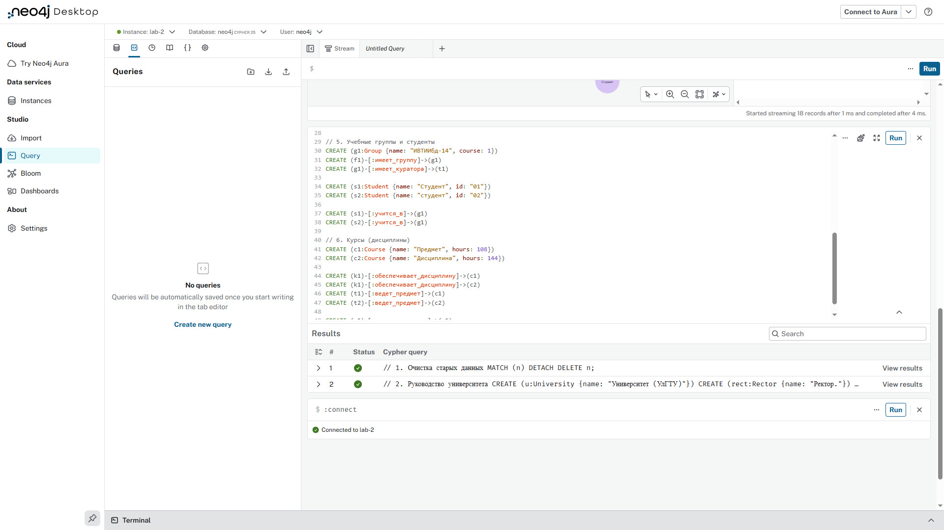
// 1. Очистка старых данных
MATCH (n) DETACH DELETE n;
// 2. Руководство университета
CREATE (u:University {name: "Университет (УлГТУ)"})
CREATE (rect:Rector {name: "Ректор."})
CREATE (vrect:ViceRector {name: "Проректор по учебной работе Сидоров И.П."})
CREATE (u)-[:управляется]->(rect)
CREATE (rect)-[:имеет_заместителя]->(vrect)
// 3. Факультеты и кафедры
CREATE (f1:Faculty {name: "ФИСТ"})
CREATE (u)-[:включает_факультет]->(f1)
CREATE (rect)-[:курирует]->(f1)
CREATE (k1:Department {name: "Кафедра ВТ"})
CREATE (k2:Department {name: "Кафедра ПМ"})
CREATE (f1)-[:содержит_кафедру]->(k1)
CREATE (f1)-[:содержит_кафедру]->(k2)
// 4. Преподаватели и кураторы
CREATE (t1:Teacher:Curator {name: "Преподователь", degree: "Доцент", position: "Куратор"})
CREATE (t2:Teacher {name: "Преподователь", degree: "Профессор"})
CREATE (k1)-[:имеет_преподователя]->(t1)
CREATE (k1)-[:имеет_преподователя]->(t2)
// 5. Учебные группы и студенты
CREATE (g1:Group {name: "ИВТИИбд-14", course: 1})
CREATE (f1)-[:имеет_группу]->(g1)
CREATE (g1)-[:имеет_куратора]->(t1)
CREATE (s1:Student {name: "Студент", id: "01"})
CREATE (s2:Student {name: "студент", id: "02"})
CREATE (s1)-[:учится_в]->(g1)
CREATE (s2)-[:учится_в]->(g1)
// 6. Курсы (дисциплины)
CREATE (c1:Course {name: "Предмет", hours: 108})
CREATE (c2:Course {name: "Дисциплина", hours: 144})
CREATE (k1)-[:обеспечивает_дисциплину]->(c1)
CREATE (k1)-[:обеспечивает_дисциплину]->(c2)
CREATE (t1)-[:ведет_предмет]->(c1)
CREATE (t2)-[:ведет_предмет]->(c2)
CREATE (g1)-[:изучает_предмет]->(c1)
CREATE (g1)-[:изучает_предмет]->(c2);

3. ВИЗУАЛИЗАЦИЯ ГРАФА И РЕЗУЛЬТАТЫ
Для отображения всей граф-структуры университета со связями в интерфейсе Neo4j Browser выполняется запрос:
MATCH (n)-[r]->(m) RETURN n, r, m
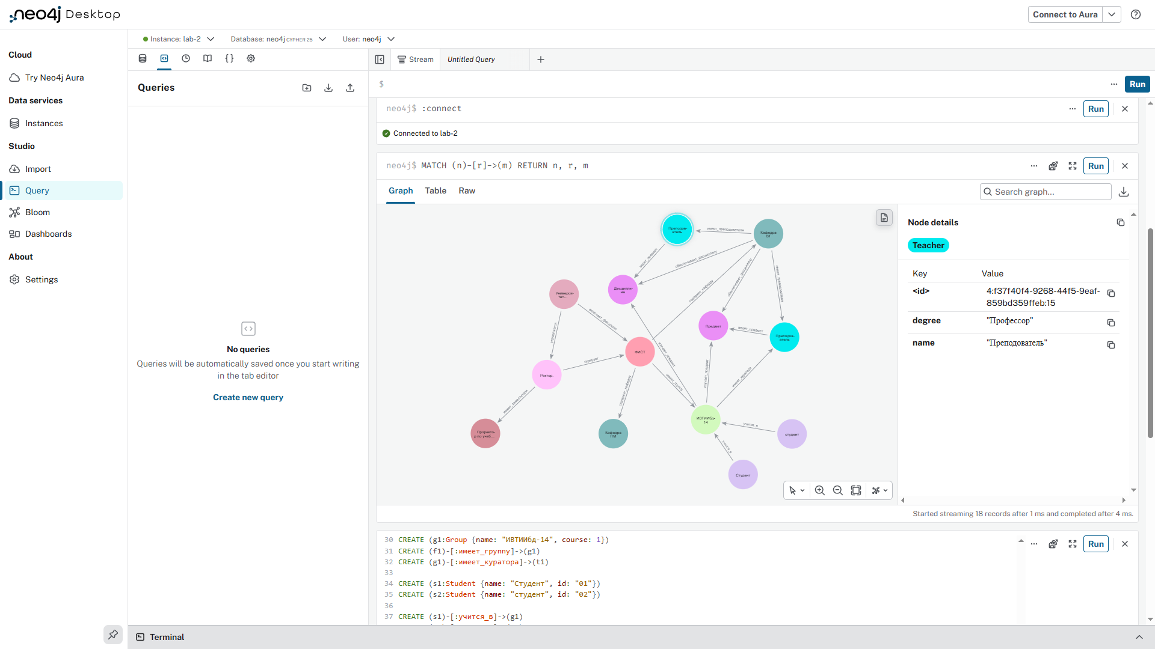
В результате выполнения данного запроса сформирована интерактивная граф-сеть, содержащая 13 узлов и 18 направленных связей. Каждая метка отображается индивидуальным цветом, а подписи узлов выведены по свойству name.
Для проверки связей конкретной группы и студентов использовался целевой Cypher-запрос:
MATCH (s:Student)-[r:учится_в]->(g:Group) RETURN s, r, g

ЗАКЛЮЧЕНИЕ
В ходе выполнения лабораторной работы была разработана и протестирована онтологическая модель предметной области «Структура Университета» (Вариант 1).
- Определены ключевые сущности университета: административное руководство (Ректор, Проректор), организационная структура (Факультеты, Кафедры), учебный состав (Преподаватели, Кураторы, Группы, Студенты) и учебные дисциплины.
- Описаны все типы связей между классами и сформирована логическая иерархия.
- Проведена реализация модели в СУБД Neo4j с помощью Cypher-скриптов. Построена наглядная граф-сеть, подтверждающая корректность связей между объектами и удовлетворяющая академическим требованиям.

